Занятие
объединения «Создание простейших механизмов» 03.02.2022
ЗАДАНИЕ К ЗАНЯТИЮ
Рассмотрите картинки.
Выберите с родителями, какую модель вы сможете сконструировать.
Сконструируйте её, опираясь на выбранную картинку.
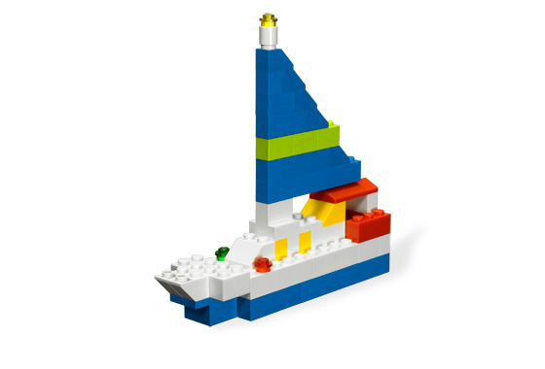
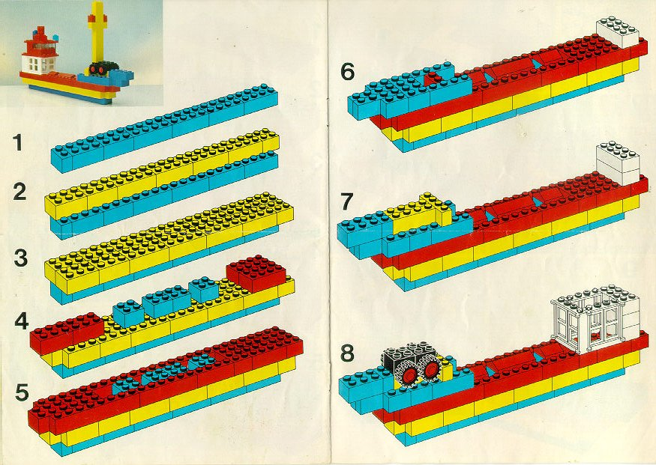
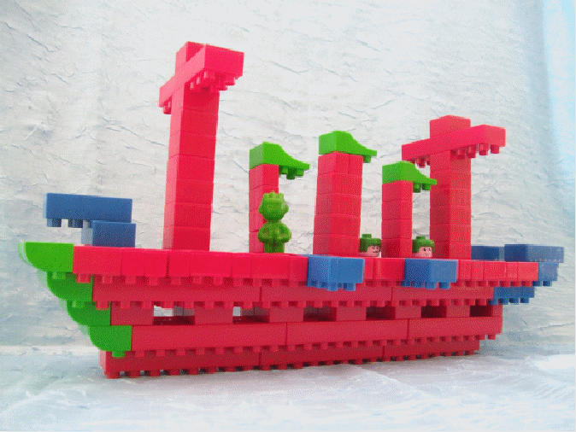
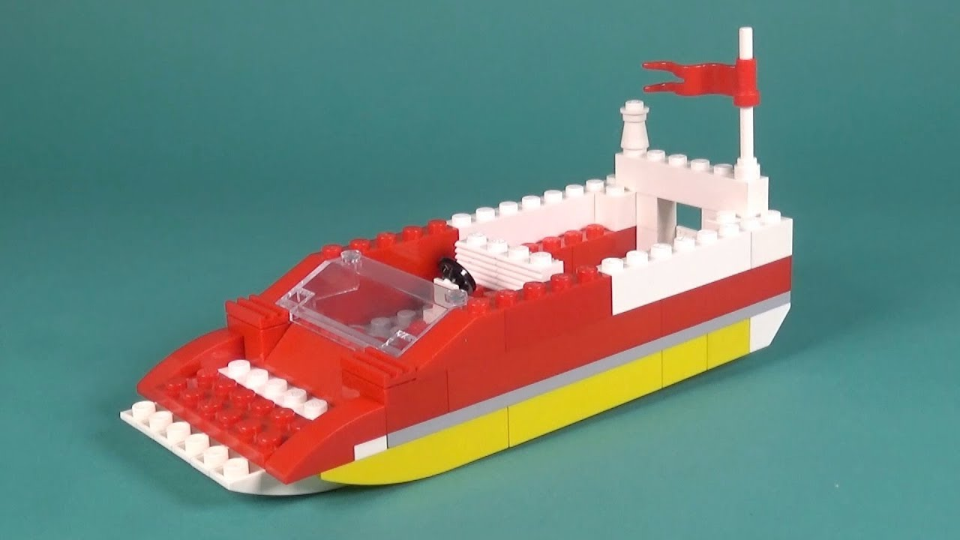
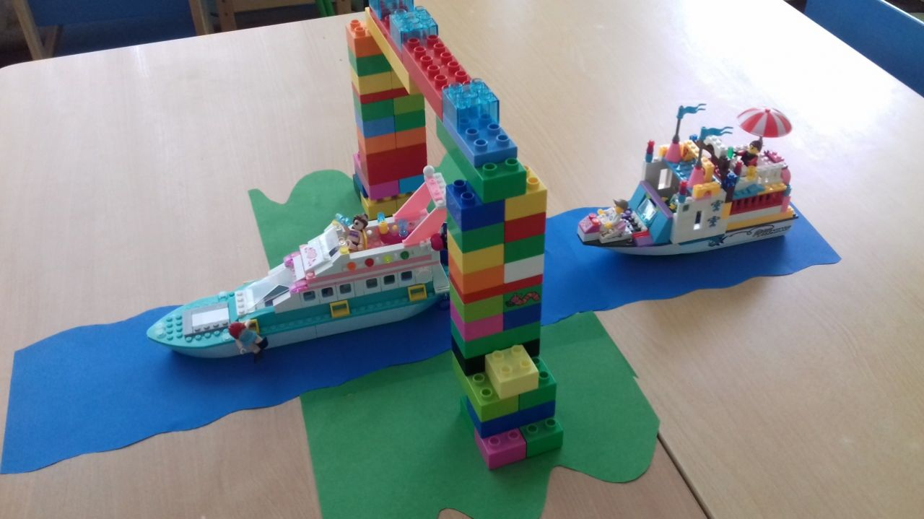

Электронная почта: cduttroslavl@mail.ru

